**Дата:** 08.04.22

**Клас:** 3 – Б

**Предмет:** математика

**Вчитель:** Лисенко О. Б.

**Тема: *Вправи і задачі на застосування вивчених випадків арифметичних дій.***

**Мета**: вправляти учнів в обчисленні виразів та розв’язанні задач на основі застосування вивчених арифметичний дій; розвивати вміння аналізувати, узагальнювати інформацію, вміння розв’язувати задачі; розвивати пам’ять, логічне мислення, увагу; виховувати відповідальне ставлення до навчання, дружнє ставлення до товаришів.

**Хід уроку**

**Користуйтеся презентацією під час опрацювання даної теми уроку.**

**В кінці презентації за слайдом ви можете перевірити правильність виконання завдань.**

**1. Організаційний момент.**

***Приготуйте, будь ласка, все, що потрібно для уроку: підручник, зошит, ручку, олівці.***

***Старанно працюйте. Не забувайте робити хвилинки відпочинку та релаксації під час уроку.***

**2. Актуалізація опорних знань**

**1) *Слайд 3 - 8.* Усний рахунок .**

***З виразів та множення та їхніх результатів склади рівності на ділення на двоцифрове число.***

**Продовжіть усний рахунок за слайдами 9 – 11 або за № 481. Знайдіть розв’язки рівнянь.**

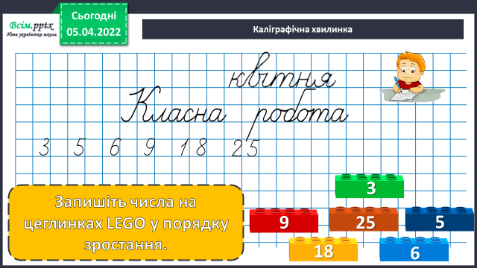***2) Каліграфічна хвилинка.***

**3. Повідомлення теми уроку.**

***- Сьогодні на уроці ми повторимо прийоми ділення на двоцифрове число.***

**4. Повторення і закріплення знань.**

**1) Робота над задачею № 482.**

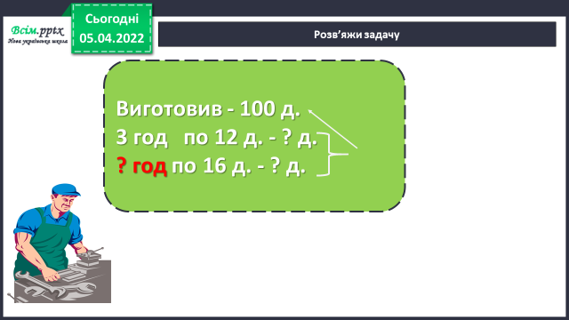

**Міркуйте так:**

**1) Скільки деталей виготовив токар спочатку за 3 год?**

**2) Скільки деталей виготовив токар потім ?**

**3) Скільки годин виготовляв токар по 16 деталей?**

**2) Знайдіть значення виразу із змінною № 484.**

**3) Розв’яжіть приклади з іменованими числами №485.**

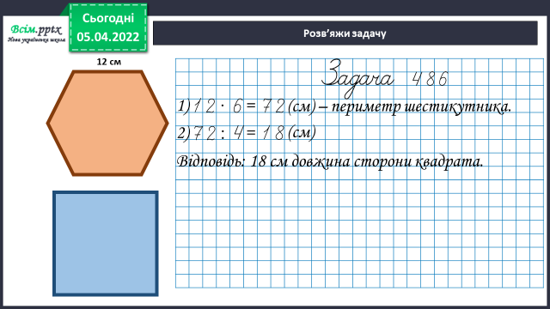**4) Завдання геометричного змісту №486.**

**Підказка: знайдіть спочатку периметр шестикутника.**

**5. Підсумок.**

**1) Домашнє завдання.**

***Приклади №488, задача № 489.***

***Задача №489***

**Було - ? м**

**Відрізали – 5 шматків по 12 м - ? м**

**Залишилося – 6 м**

**Вийде - ? шматків по 11 м**

**План розв'язку:**

1) Скільки метрів дроту відрізали?

2) Скільки метрів дроту було?

3) Скільки шматків дроту вийде, якщо тепер весь дріт розрізати на шматки по 11 м?

**2) Вправа «Емоційна ромашка»**

